Betriebsanweisung für Tätigkeiten mit Gefahrstoffen
gem. § 14 GefStoffV

Geltungsbereich: Institut für
Bereichsverantwortliche*r: Datum:

Gefahrstoffbezeichnung
MTT
(3-(4,5-Dimethyl-2-thiazolyl)-2,5-diphenyl-2H-tetrazoliumbromid)

Gefahr für Mensch und Umwelt
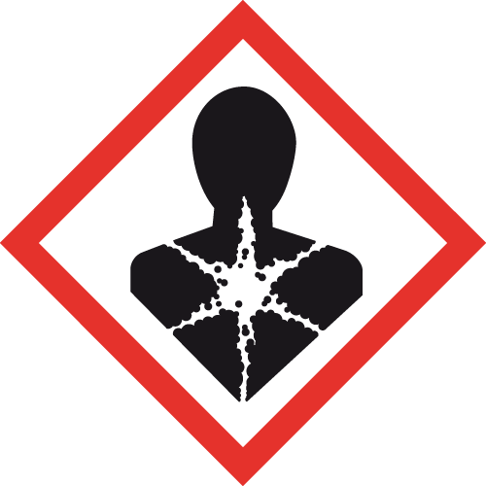  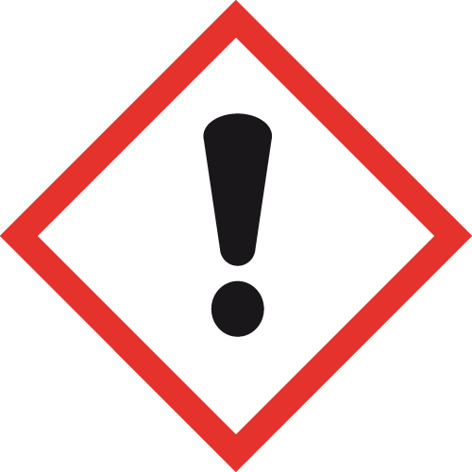  ACHTUNG | - Verursacht Hautreizungen. (H315)  - Verursacht schwere Augenreizung. (H319)  - Kann die Atemwege reizen. (H335)  - Kann vermutlich genetische Defekte verursachen. (H341)  - Die Bildung explosionsfähiger Staub-Luft-Gemische ist möglich.  - Reagiert heftig mit starken Oxidationsmitteln.  - Zersetzt sich bei Erhitzen/Verbrennen in gefährliche Gase/Dämpfe (z.B. Kohlenstoffoxide, Stickoxide, Schwefeloxide, Bromwasserstoff).  - Wassergefährdungsklasse (WGK): 3 (stark wassergefährdend)

Schutzmaßnahmen und Verhaltensregeln
- Einatmen von Staub vermeiden.
- Staubbildung vermeiden. Nicht vermeidbare Staubablagerungen sind sofort zu entfernen.
- Gefäße nicht offen stehen lassen!
- Lagerbedingungen beachten! Unter Verschluss oder nur für fachkundige und zuverlässige Personen zugänglich aufbewahren.
- Augenschutz tragen: Korbbrille.
- Handschutz tragen: Handschuhe aus: Nitrilkautschuk/Nitrillatex (NBR; 0,11 mm und 0,4 mm).
- Körperschutz: Laborkittel.

Verhalten im Gefahrfall
- Gefahrenbereich räumen und absperren, Vorgesetzte*n informieren.
- Ausgelaufenes/verschüttetes Produkt: Immer Schutzbrille, Handschuhe tragen sowie bei größeren Mengen Atemschutz. Geeigneter Atemschutz: Partikelfilter P3 (weiß). Staubfrei aufnehmen (z.B. mit angefeuchtetem Zellstoff) und entsorgen.
- Im Brandfall: Produkt ist brennbar, geeignete Löschmittel: Wasser, Schaum, Kohlendioxid, Löschpulver. Bei Brand entstehen gefährliche Gase/Dämpfe (Kohlenstoffoxide, Stickoxide, Schwefeloxide, Bromwasserstoff). Gase/Dämpfe/Nebel mit Wassersprühstrahl niederschlagen.
- Das Eindringen in Boden, Gewässer und Kanalisation muss verhindert werden.
Erste Hilfe |  |  | NOTRUF 112
Selbstschutz beachten, Vorgesetzte*n informieren.
Nach Augenkontakt: Sofort unter Schutz des unverletzten Auges ausgiebig (mind. 10 Minuten) bei geöffneten Lidern mit Wasser spülen. Augenärztliche Behandlung.
Nach Hautkontakt: Verunreinigte Kleidung sofort ausziehen. Haut mit viel Wasser spülen. Ärztliche Behandlung.
Nach Einatmen: Verletzte*n aus dem Gefahrenbereich bringen. Frischluft. Ärztliche Behandlung.
Nach Verschlucken: Sofortiges kräftiges Ausspülen des Mundes. Wasser trinken lassen (maximal 2 Trinkgläser). Arzt konsultieren.

Sachgerechte Entsorgung
Abfälle in geschlossenen Behältern sammeln und nach Abfallrichtlinie über das zentrale Zwischenlager (Tel.: 798 – 29392) entsorgen.

